2022年成都市初中学业水平考试
地理
（考试时间：60分钟，满分：100分）
注意事项：
1.答题前，考生在答题卡上将自己的姓名、座位号和考号用0.5毫米的黑色墨水签字笔填写清楚，并用2B铅笔正确地填涂考号。
2.在答题卡上，选择题用2B铅笔填涂，非选择题用0.5毫米的黑色墨水签字笔书写，字体工整、笔迹清楚；请按照题号顺序在各题目对应的答题区域内作答，超出答题区域书写的答案无效；在草稿纸、试卷上答题无效。
第Ⅰ卷（选择题，共50分）
一、选择题。（下列各题只有一个正确的或最符合题意的选项。每小题2分，共50分）
下图是我国南极科学考察站分布图。据此完成下面小题。
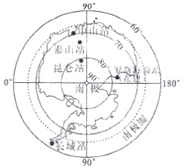
1. 我国南极科学考察站中，纬度最高的是（ ）
A. 中山站 B. 泰山站 C. 昆仑站 D. 长城站
2. 南极科考站多选择在2月建设，是因为此时南极地区（ ）
A. 正值暖季 B. 出现极夜 C. 降水丰富 D. 风平浪静
3. 在南极地区科学考察中，为保护极地环境，建议（ ）
A. 焚烧废弃物品 B. 捕捉喂养企鹅 C. 运回生活垃圾 D. 掩埋老旧设备
【答案】1. C 2. A 3. C
【解析】
【1题详解】
读图可知，图中，我国南极科考站中，昆仑站位于80°S以南地区，最靠近南极点，纬度最高，长城站位于62°S附近，纬度最低，C正确，ABD错误，故选C。
【2题详解】
南极科考站多选择在2月建设，是因为2月份是南极洲的暖季，气温较高，而且是极昼期，有利于建站工作的开展，A正确、B错误。南极气候干燥， 降水极少，有“白色荒漠”之称，降水多也不利于建站，C错误。南极气候酷寒、干燥、烈风，2月份不会风平浪静，D错误。故选A。
【3题详解】
在南极地区科学考察中，为保护极地环境，建议运回生活垃圾，减少南极的环境污染，C正确。焚烧废弃物品会造成空气污染，A错误。捕捉喂养企鹅会破坏南极的生态平衡，B错误。掩埋老旧设备会造成长期的固体废弃物污染，D错误。故选C。
【点睛】南极地区气候酷寒、干燥、烈风，除严寒之外，降水少，风力强，还被称为地球上的“白色沙漠”和“风库”，气候极其恶劣，不适合人类居住，是唯一没有人员定居的大陆。
北京时间2022年6月5日10时44分，神舟十四号载人飞船在甘肃酒泉卫星发射中心发射成功。下图是地球公转示意图。据此完成下面小题。
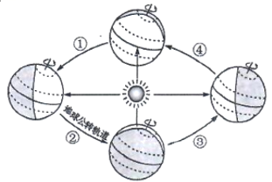
4. 神舟十四号载人飞船发射成功时，地球运行至图中的（ ）
A. ①段 B. ②段 C. ③段 D. ④段
5. 神舟十四号载人飞船发射当天，成都市昼夜长短情况是（ ）
A 昼短夜长 B. 昼长夜短 C. 昼夜平分 D. 全天皆昼
【答案】4. A 5. B
【解析】
【4题详解】
读二分二至日图，左侧图太阳直射北回归线为夏至日（6月22日前后），依据公转方向自西向东转可知，神舟十四号载人飞船发射（2022年6月5日）成功时，地球运行至图中的①段，春分日（3月21日）向夏至日（6月22日）过渡，A正确；②段夏至日（6月22日）向秋分日（9月23日）过渡，B错误；③段秋分日向冬至日（12月22日）过渡，C错误；④段是冬至日向春分日（3月21日）过渡，D错误；排除BCD，选A。
【5题详解】
北半球春分至秋分，昼长于夜；秋分至来年春分，夜长于昼，南半球相反。北京位于北半球，故6月5日春分日向夏至日的昼夜情况应该是昼长夜短，B正确；排除ACD，选B。
【点睛】二分二至，是春分、秋分、夏至、冬至的合称，它是反映太阳直射点周年运动的节气。每年3月21后，当太阳直射在赤道并向北回归线移动时为春分；每年9月23后，当太阳直射赤道并向南回归线移动时为秋分；每年6月22后，当太阳直射北回归线时为夏至；每年12月22后，当太阳到直射南回归线时为冬至。
北京是世界唯一的“双奥之城”，下图是第24届北京冬奥会吉祥物冰墩墩。据此完成下面小题

6. 北京举办奥运会，主要体现的城市职能是（ ）
A. 文化中心、国际交往中心 B. 贸易中心、国际金融中心
C. 信息中心、服务中心 D. 航空中心、海运中心
7. 下列世界文化遗产，与冰墩墩原型同属一个省级行政区的是（ ）
A. 都江堰 B. 泰山 C. 西湖 D. 故宫
【答案】6. A 7. A
【解析】
6题详解】
冬奥会属于体育运动文化且各国友人前来参加，体现了文化中心和国际交往中心城市职能，A正确。贸易中心是指按商品经济活动的内在联系自然形成的一定经济区域内商品生产和交换的集中地，冬奥会无体现；国际金融中心指在商品货币的运行中处于国际中心地位的金融市场，冬奥会无体现，B错误。也没有体现北京信息中心、服务中心、航空中心和海运中心的职能，CD错误，故选A。
【7题详解】
冰墩墩原型是大熊猫，主要分布在我国的四川省，有四川卧龙大熊猫保护区，都江堰也位于四川，A正确。泰山在山东， 西湖在浙江杭州，故宫在北京，BCD错误。故选A。
【点睛】北京是我国的首都，是全国的政治中心、交通中心、教育中心、科研中心、文化中心和国际交往城市，对于未来的发展北京也做出了长远规划，北京市未来的建设发展目标定位于：国家首都（政治中心）、世界城市（国际交往中心）、文化名城（文化中心），并首次提出“宜居城市”概念。
中国是茶的故乡，茶文化的发源地。绿茶、红茶、黑茶、乌龙茶、黄茶、白茶为我国六大茶类。下图是我国黑茶主要分布区域图。据此完成下面小题。
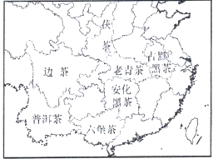
8. 图中黑茶与所在省区简称对应正确的是（ ）
A. 茯茶—陇 B. 老青茶—湘 C. 边茶—渝 D. 六堡茶—桂
9. 图中普洱茶所在地形区的地形地貌特征是（ ）
A. 远看是山，近看是川 B. 地势坦荡，一望无际
C. 千沟万壑，支离破碎 D. 地表崎岖，多喀斯特地形
【答案】8. D 9. D
【解析】
【8题详解】
读图可知，茯茶位于陕西省，简称是陕或秦，A错误。老青茶位于湖北省，简称是鄂，B错误。边茶位于四川省，简称是川或蜀，C错误。六堡茶位于广西壮族自治区，简称是桂，D正确，ABC错误，故选D。
【9题详解】
图中普洱茶所在地形区是云贵高原，属于石灰岩地区，喀斯特地貌发育，地形地貌特征是地表崎岖，多喀斯特地形，D正确。远看是山，近看是川是青藏高原的地形特征，地势坦荡，一望无际是我国内蒙古高原的地势特征，千沟万壑，支离破碎是我国黄土高原的地势特征，ABC错误，故选D。
【点睛】中国有5个省有两个简称，分别是：1、四川省，简称川或蜀 。2、贵州省，简称贵或黔。3、云南省，简称云或滇。4、陕西省，简称陕或秦。5、甘肃省，简称甘或陇。
高铁主要承担客运任务。我国已建成世界上规模最大、里程最长、速度最快、水平最高的高速铁路网。下图是以武汉为中心的局部高速铁路分布图。据此完成下面小题。
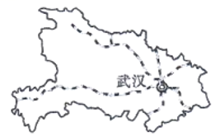
10. 武汉所在省级行政区的简称是（ ）
A. 陕 B. 皖 C. 鄂 D. 浙
11. 图中以武汉为中心的高速铁路分布呈（ ）
A. 放射状 B. 条带状 C. 网格状 D. 环状
12. 推出网络订票、移动支付、在线选座、刷脸进站等服务新举措，主要是促进高铁运营的（ ）
A. 安全性 B. 便捷性 C. 经济性 D. 稳定性
【答案】10. C 11. A 12. B
【解析】
【10题详解】
武汉是湖北省的省会，湖北省简称“鄂”，C正确。陕是陕西省的简称，皖是安徽省的简称，浙是浙江省的简称，ABD错误，故选C。
11题详解】
武汉是中国高铁客运专线网主枢纽，中国四大铁路枢纽、六大铁路客运中心、四大机车检修基地之一，是京广高铁、沪汉蓉高速铁路两条国家级高速铁路的交汇地。图中以武汉为中心的高速铁路分布呈放射状，A正确，BCD错误，故选A。
【12题详解】
推出网络订票、移动支付、在线选座、刷脸进站等服务新举措，主要是促进高铁运营的便捷性，极大的方便了旅客，减少了很多程序，提高了便捷程度，B正确。不能提高铁路运行的安全性、经济性和稳定性，ACD错误。故选B。
【点睛】武汉，简称“汉”，别称“江城”，是湖北省省会 ，中国中部地区最大都市及唯一的副省级城市，中国内陆地区最繁华都市、中华人民共和国区域中心城市。
每年我国东部雨带有规律地南北移动。雨带一般4月在华南登陆，随夏季风增强逐级北移（如左图所示），9月迅速南撤，10月退出大陆。右图是北京市气候资料图。据此完成下面小题。
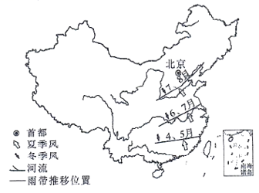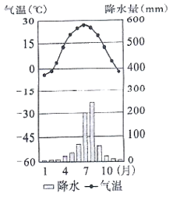
13. 图中6月我国东部雨带推移到（ ）
A. 东北平原 B. 内蒙古高原 C. 黄土高原 D. 长江中下游平原
14. 我国南、北雨季长短差异叙述正确的是（ ）
A. 南方雨季开始晚，结束晚，雨季短 B. 北方雨季开始早，结束晚，雨季长
C. 南方雨季开始早，结束晚，雨季长 D. 北方雨季开始晚，结束晚，雨季短
15. 北京的气候特征是（ ）
A. 夏季高温多雨，冬季寒冷干燥 B. 全年降水少，气温日较差大
C. 夏季高温多雨，冬季温和少雨 D. 全年高温，降水季节差异大
【答案】13. D 14. C 15. A
【解析】
【13题详解】
我国雨带推移的规律可以如此记忆：南岭五，江淮六，两北七八，九回头。意思是五月雨带登陆我国华南地区，六月雨带在江准流域，此时江淮地区多“梅雨”，七八月雨带推移至我国东北，华北地区，九月北方冷空气南下，雨带逐渐退出我国大陆。图中6月我国东部雨带推移到长江中下游平原，D正确，ABC错误，故选D。
【14题详解】
读图可知，我国南方雨季开始早，结束晚，雨季长；北方雨季开始晚，结束早，雨季短。C正确，ABD错误，故选C。
【15题详解】
北京属于温带季风气候，气候特征是夏季高温多雨，冬季寒冷干燥，A正确，BCD错误，故选A。
【点睛】我国锋面雨带6月中下旬到7月上旬推移到江淮地区，刚好是江淮地区的梅子成熟的时节，家家户户都赶上下雨。这段阴雨连绵的时候也称“梅雨季节”。
下图是2020年6月3-5日我国冬小麦发育期预测及收获进度图。据此完成下面小题。
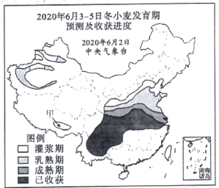
16. 南方冬小麦已基本收获，而北方冬小麦还未完全成熟，其主要影响因素是（ ）
A. 海陆位置 B. 纬度位置 C. 海拔高度 D. 经度位置
17. 图中下列地形区的冬小麦大部分处于乳熟期的是（ ）
A. 四川盆地 B. 华北平原 C. 东南丘陵 D. 云贵高原
18. 青藏高原甲地冬小麦处于灌浆期，还未成熟的根本原因是（ ）
A. 海拔较高 B. 降水较少 C. 水源不足 D. 土壤肥沃
【答案】16. B 17. B 18. A
【解析】
【16题详解】
我国东部地区春季自南向北气温逐渐回升，南方气温回升快，北方气温回升慢；南方地区冬小麦返青早，成熟早；北方地区冬小麦返青晚，成熟晚，纬度位置是其主要的影响因素，B正确。跟海陆位置、海拔高度和经度位置无关，B正确，ACD错误，故选B。
【17题详解】
读图，图中，冬小麦大部分处于乳熟期的是华北平原，B正确。四川盆地、云贵高原已经收获，AD错误。东南丘陵主要种植水稻，C错误。故选B。
【18题详解】
青藏高原是世界上海拔最高的高原，海拔4000米以上，由于海拔高，气温低；2020年6月3-5日青藏高原甲地冬小麦处于灌浆期，还未成熟，其根本原因是海拔较高，气温较低，生长缓慢。故选A。
【点睛】青藏高原气候高寒，只有河谷地带由于地势较低，气温较高，无霜期长，降水条件较好，土壤比较肥沃，又有河水作为灌溉水源，因而适宜耕作，成为农业发达地带，被称为河谷农业，主要分布在青藏高原地区，以青海的湟水谷地、西藏的雅鲁藏布江谷地也就是藏南谷地最典型。
2022年6月2日，以“同庆端午节，共叙两岸情”为主题的第十八届海峡两岸端午文化论坛在厦门举行。据此完成下面小题。
19. 属于此次两岸文化交流的节日习俗活动是（ ）
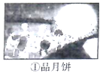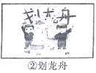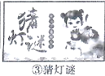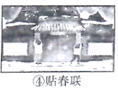
A. ① B. ② C. ③ D. ④
20. 两岸有相同的节日习俗，表明台湾省与祖国大陆共有（ ）
A. 四季分明的气候 B. 优美独特的风景 C. 丰富多样的物产 D. 同根同源的文化
【答案】19. B 20. D
【解析】
【19题详解】
读材料与题干，以“同庆端午节，共叙两岸情”为主题可知是端午节，图一是中秋节的传统习俗，图二是端午节的传统习俗，图三是元宵节的传统习俗，图四是春节的传统习俗，故B正确；排除ACD，选B。
【20题详解】
两岸有相同的节日习俗，表明台湾省与祖国大陆共有同根同源的文化，节日风俗是一种文化，D正确；四季分明的气候、优美独特的风景、丰富多样的物产与节日风俗无关，排除ABC，选D。
【点睛】台湾省，简称“台”，是中华人民共和国省级行政区，省会台北，位于中国东南沿海的大陆架上 ，东临太平洋，西隔台湾海峡与福建省相望；台湾是中国不可分割的一部分，海峡两岸同胞同根同源、同文同种。
坎儿井左图是新疆当地居民因地制宜建成的一种古老引水工程。右图是塔里木盆地区域图。据此完成下面小题。
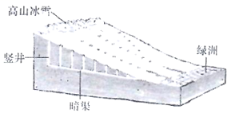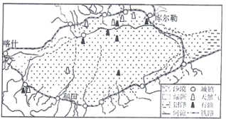
21. 图中城镇多分布在（ ）
A. 盆地中部 B. 山麓绿洲 C. 沼泽地带 D. 油田附近
22. 坎儿井工程采用地下暗渠输水的原因是（ ）
A. 减少砂石挖掘 B. 降低修建难度 C. 减少水分蒸发 D. 收集大气降水
23. 新疆牧区的特有畜种是（ ）
A. 细毛羊 B. 滩羊 C. 藏绵羊 D. 三河马
【答案】21. B 22. C 23. A
【解析】
【21题详解】
图中是塔里木盆地，该区域城镇主要分布在盆地边缘和山麓地带的绿洲上，原因是这里水源较充足，地形平坦，土壤肥沃，农牧业发达。盆地中部是沙漠，城镇稀少，A错误。图中沼泽极少，C错误。油田附近环境恶劣，水资源短缺，城镇稀疏，D错误。故选B。
【22题详解】
坎儿井是新疆古老的地下水输水方式之一，新疆位于我国西北内陆地区，离海洋比较远，水汽难以到达，降水稀少，气候干旱，光照强，蒸发旺盛，在地下输水，可以减少地表径流，减少水分蒸发，C正确。跟减少砂石挖掘、降低修建难度无关，当地大气降水少，ABD错误。故选C。
【23题详解】
内蒙古牧区、新疆牧区、青海牧区和西藏牧区是我国四大牧区，它们各自都有自己的优良畜种：内蒙古牧区的三河牛、三河马，新疆牧区的细毛羊，青海、西藏牧区的牦牛，另外宁夏的滩羊也是我国著名的畜种之一。A正确，BCD错误，故选A。
【点睛】新疆地区气候干旱、水源短缺，因此城市分布在绿洲上，沿河、沿铁路线、沿盆地边缘分布，这里靠近水源，交通便利。
“一山一水一长廊”造就了贺兰山东麓葡萄种植的优越环境。下图示意宁夏回族自治区位置。据此完成下面小题。
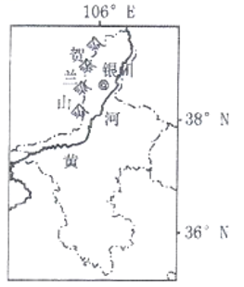
24. “一山”是指贺兰山，据图判断其走向是（ ）
A. 东西走向 B. 弧形山脉 C. 南北走向 D. 西北—东南走向
25. 贺兰山东麓葡萄种植的优越气候条件是（ ）
A. 气候温和，降水丰富 B. 光照强，昼夜温差大
C. 地处低纬，热量充足 D. 气温年较差、日较差小
【答案】24. C 25. B
【解析】
【24题详解】
经线指示南北，纬线指示东西方向。读图可知，贺兰山呈南北走向，位于宁夏回族自治区与内蒙古自治区交界处。C正确，ABD错误，故选C。
【25题详解】
贺兰山东麓深居内陆，降水稀少，属于温带大陆性气候，晴天多，光照强，昼夜温差大，葡萄质量优，A错误、B正确。纬度0°～30°为低纬度，30°～60°为中纬度，60°～90°为高纬度；贺兰山东麓位于38°N以北，地处中纬度地区，热量不充足，C错误。西北地区冬夏季温差大，昼夜温差大，所以气温年较差和日较差都较大，D错误。故选B。
【点睛】贺兰山是我国一条重要的自然地理分界线，对银川平原发展成为"塞北江南"有着显赫功劳。它不但是我国河流外流区与内流区的分水岭，也是季风气候和非季风气候的分界线。
第Ⅱ卷（非选择题，共50分）
二、非选择题。（5个小题，共50分）
26. 下图是某地等高线地形图。读图完成下列问题。
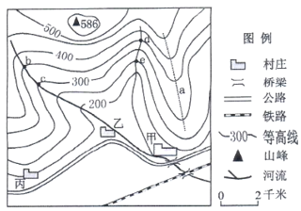
（1）甲村位于乙村的________方向；丙村与山峰的相对高度是________米。
（2）图中虚线a的山体部位名称是________；bc、de河段流速较快的是________。
（3）图中甲村是规模最大的聚落，其原因是___________（至少两点）。
【答案】（1） ①. 东南 ②. 386
（2） ①. 山脊 ②. de
（3）河流交汇处；河流下游，水源充足：临近铁路，交通便利等。
【解析】
【分析】本大题以某地等高线地形图为材料，设置三道小题，涉及方向、相对高度、部位名称、甲村是规模最大的聚落原因等相关知识点，考查学生对该知识点的掌握。
【小问1详解】
读图，依据一般指向法上北下南，左西右东可知，甲村位于乙村的东南方向；相对高度是指两个地点的绝对高度（也叫海拔）之差，丙村是200米，山峰是586米，故586-200=386米。
【小问2详解】
读图，a处等高线数值向低处凸出，为山脊；bc与de相比，de的等高线密集，坡度陡，流速快；
【小问3详解】
读图，甲地位于河流交汇处，水源充足；处在公路、铁路附近，交通便利；处在200米以下，是平原地区，地形平坦开阔；
27. 长江是我国第一大河，全长6300千米，流域面积180多万平方千米，滚滚江水自西向东注入东海。下图是长江流域水系图。读图完成下列问题。
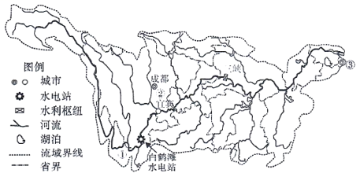
（1）白鹤滩水电站是我国第二大水电站，位于四川省和①________省交界处，其所在河段水能资源丰富的原因是___________（至少两点）。
（2）长江三峡工程具有________、航运、养殖、供水和旅游等多种综合效益。
（3）长江干流横贯东西，宜宾以下河段________（选填“有”或“无”）结冰期，可四季通航，干支流形成纵横广阔的水运网，因此人们把长江称为“________”。
（4）图中②所在地形区名称是________；长江入海口的城市③名称是________。
（5）长江流域主要耕地类型是________，主要粮食作物有________、小麦和玉米等。
【答案】（1） ①. 云南 ②. 水量丰富，落差大，流速快等。
（2）防洪（或发电） （3） ①. 无 ②. 黄金水道
（4） ①. 四川盆地 ②. 上海市
（5） ①. 水田 ②. 水稻
【解析】
【分析】本大题以长江流域水系图为材料，设置五道小题，涉及省份、水能丰富的原因、三峡的特点、有无结冰期、地形区名称、城市名称、耕地类型、主要粮食作物等相关知识点，考查学生对该知识点的掌握。
【小问1详解】
白鹤滩水电站位于四川省凉山州宁南县和云南省昭通市巧家县境内，是金沙江下游干流河段梯级开发的第二个梯级电站，具有以发电为主，兼有防洪、拦沙、改善下游航运条件和发展库区通航等综合效益。 其所在河段水能资源丰富的原因是河流落差大，水能资源丰富。
【小问2详解】
长江三峡工程是中国长江中上游段建设的大型水利工程项目。长江三峡工程具有防洪（或发电）、航运、养殖、供水和旅游等多种综合效益。
【小问3详解】
长江干流横贯东西，宜宾以下河段位于南方地区，无结冰期，可四季通航。长江是中国第一大河，是横贯我国东西的水运大动脉，素有“黄金水道”之称。
【小问4详解】
读图，②所在地形区名称是四川盆地，是位于四川省内的紫色盆地。长江入海口的城市③名称是上海市，是中国最大的城市，中国经济中心。
【小问5详解】
长江流域是南方地区，冬季温暖湿润，夏季高温多雨，主要耕地类型是水田；主要粮食作物有水稻、小麦和玉米等。
28. 区域学习重在方法，让我们运用学习地区的方法来认识东南亚。2021年12月3日全线通车的中老铁路（昆明-万象）是“一带一路”标志性工程，穿越了横断山区，80%路段为桥梁和隧道，修建难度极大。下图是东南亚位置示意图。读图完成下列问题。
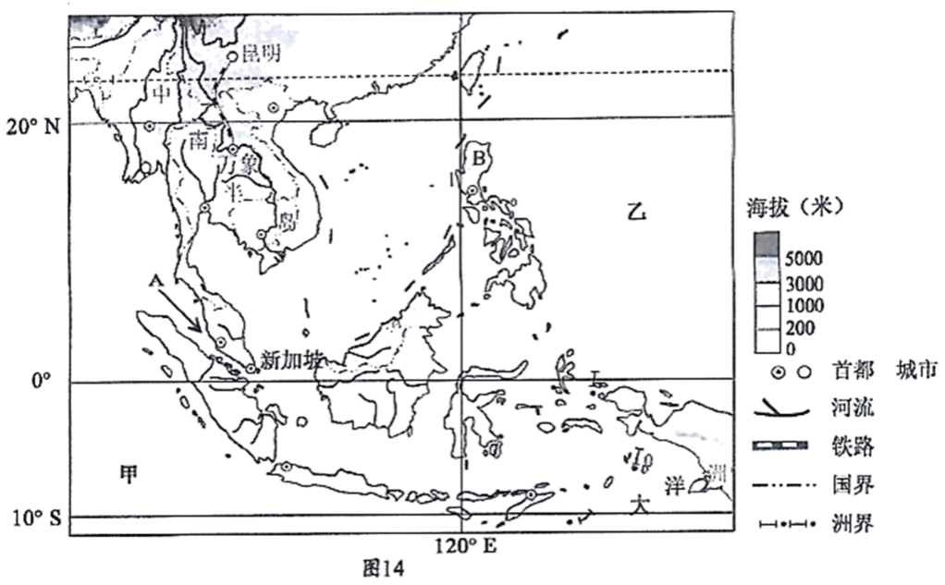
（1）识位置：东南亚大部分位于南纬10°到北回归线之间，地处五带中的________带。图中甲是________洋，乙是________洋。A海峡名称是________；与我国隔海相望的B国名称是________。
（2）辨地形：根据图中信息，看出东南亚主要地形有________、________等，根据中南半岛的河流流向，判断中南半岛地势高低特征是________。
（3）读气候：读下图描述新加坡的气候特征是________。
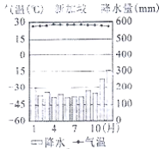
（4）析事物：列举“中老铁路”修建过程中可能遇到的自然灾害有________（至少两种）。
【答案】（1） ①. 热 ②. 印度 ③. 太平 ④. 马六甲海峡 ⑤. 菲律宾
（2） ①. 山地 ②. 平原 ③. 北高南低（或南低北高）
（3）全年高温多雨 （4）地震、滑坡、泥石流、洪涝。
【解析】
【分析】本大题以东南亚位置示意图为材料，设置四道小题，涉及五带、大洋、海峡、国家、地形、地势、气候特征、自然灾害等相关知识点，考查学生对该知识点的掌握。
【小问1详解】
热带——南北回归线之间；南温带——南回归线到南极圈之间；南寒带——南极圈到南极点；北温带——北回归线到北极圈之间；北寒带——北极圈到北极点。读图，东南亚大部分位于南纬10°到北回归线之间，地处五带中的热带；甲是印度洋，是世界的第三大洋，位于亚洲、大洋洲、非洲和南极洲之间；乙是太平洋，是世界上最大、最深、边缘海和岛屿最多的大洋。它位于亚洲、大洋洲、南极洲和南北美洲之间；A是马六甲海峡，是位于马来半岛与印度尼西亚的苏门答腊岛之间的漫长海峡；B国是菲律宾，位于西太平洋，是东南亚一个多民族群岛国家；
【小问2详解】
陆地上平原海拔在200米以下；高原海拔高度一般在1000米以上；山地海拔在500米以上，相对高差200米以上；盆地四周高，中间低；丘陵地面起伏，海拔不高，坡度和缓；读图例，东南亚主要地形有山地、平原；中南半岛河流自北向南注入海洋，中南半岛地势高低特征是北高南低，北部地区山河相间，呈南北纵列分布，南部沿海地区多为平原地形。
【小问3详解】
新加坡主要位于热带地区，读气候图，该地以热带雨林气候为主，全年高温多雨；
【小问4详解】
中老铁路沿线80%为山地和高原，地形起伏大，附近有数条规模巨大的断裂带，易发生地震；老挝从4月到10月是雨季，易发生洪水、滑坡、崩塌。
29. 成都某中学在地理课上开展了关于“北方地区”的探究式学习，对“东北地区工业发展”“黄土高原民风民俗”和“黄河中下游自然环境”进行了探究。下图是北方地区区域图。读图完成下列问题。
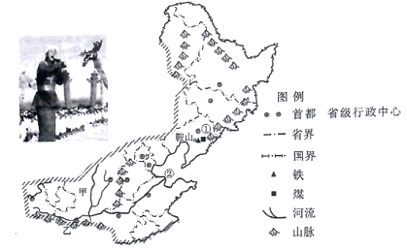
探究一 东北地区工业发展
（1）东北三省是新中国成立后建成的第一个重工业基地。①既是工业中心又是省级行政中心，其名称是________；根据图中鞍山附近的矿产资源，推测其主要工业部门是________。
（2）资源枯竭、设备老化、产业结构单一等原因，导致东北重工业基地经济发展滞后。请你为东北重工业基地振兴提出合理建议________________（至少两点）。
探究二 黄土高原民风民俗
（3）黄土高原孕育了独特的民风民俗。当地特有的传统民居是________；图中陕北老乡正在演唱的________是一种富有地方民俗特色的陕北民歌。
探究三黄河中下游自然环境
（4）黄河中游流经甲地形区，其名称是________，该地水土流失严重的自然原因是________（至少两点）。
（5）山脉乙________（填山脉名称）和淮河是我国南北分界线；黄河在山东省注入②________海；黄河下游流经地区的农作物熟制是________。
【答案】（1） ①. 沈阳 ②. 钢铁、机械、采矿、化学等
（2）调整产业结构，提高科学技术，积极发展第三产业，更新设备，治理环境污染。
（3） ①. 窑洞 ②. 信天游
（4） ①. 黄土高原 ②. 黄土土质疏松，植被稀少，夏季多暴雨，地势起伏大等
（5） ①. 秦岭 ②. 渤 ③. 两年三熟（或一年两熟）
【解析】
【分析】本大题以北方地区区域图为材料，设置五道小题，涉及城市名称、工业部门、东北重工业基地振兴的建议、传统民居、民风民俗、地形区、水土流失严重的自然原因、山脉、海域、农作物熟制等相关知识点，考查学生对该知识点的掌握。
【小问1详解】
读图，①位于东北地区，既是工业中心又是省级行政中心，其名称是沈阳，东北地区政治、经济、文化和商业贸易中心。图中鞍山附近的煤炭和铁矿等矿产资源，推测其主要工业部门是钢铁、机械、采矿、化学等，有丰富的原材和燃料。
【小问2详解】
东北重工业基地振兴的建议摆脱对资源的过度依赖，大力发展高科技含量、高附加值、低能耗的产业；更新设备，治理环境污染。
【小问3详解】
黄土高原位于中国第二级阶梯之上，当地特有的传统民居是窑洞，就地取材，其特点是冬暖夏凉；读图，图中陕北老乡正在演唱的信天游是陕北民歌形式之一。
【小问4详解】
读图，黄河中游流经的甲地区是黄土高原，该地土质疏松易溶于水，植被稀疏，斜坡多，地面支离破碎，夏季多暴雨易带走大量泥沙。
【小问5详解】
读图乙是秦岭，秦岭-淮河一线大致是我们南北方地区的分界线，以北为北方地区，冬季寒冷干燥，夏季高温多雨；以南是南方地区，夏季高温多雨，冬季温暖湿润；黄河在山东省注入②渤海；黄河下游流经地区的农作物熟制是两年三熟（或一年两熟），由于纬度较高，热量相对少。
30. 青藏高原素有“世界屋脊”之称，孕育了长江、黄河等众多大江大河。为认识青藏高原独特的地理环境、了解藏族同胞民风民俗，某地理兴趣小组模拟了一次从西宁乘火车到拉萨的雪域高原研学之旅。下图是青藏高原区城图。读图完成下列问题。
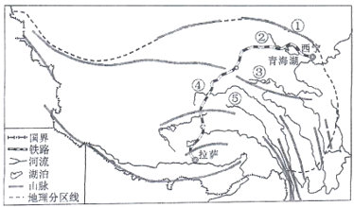
主题一 探秘雪域高原
（1）从西宁前往青海湖的研学旅程中，向北遥望①山脉，其山脉名称是________；对河流②的研学中，观察到该河流流入我国最大的内陆湖泊一青海湖，因此判断河流②是________（选填“内流河”或“外流河”）。
（2）在野生动物的天堂三江源地区，找到了长江的源头是________（填数字）；观察到能适应青藏高原独特的________气候的黑颈鹤，通过查询资料知道黑颈鹤是唯一生长繁殖在青藏高原的鹤类。
主题二 解码高原农业
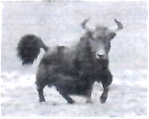
（3）在青藏铁路沿途，常见到被称为“高原之舟”的牦牛，请你从形态特征等方面推测牦牛是如何适应高原环境的___________（至少两点）。
（4）在青藏铁路南端的雅鲁藏布江谷地，见到了当地主要种植的粮食作物________和小麦。
主题三 寻访特色民俗
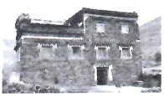
（5）在与藏族同胞交往中，发现藏民早晚将双手藏于藏袍袖中，中午脱下一只或两只袖子，系于腰间，该独特的穿衣方式与当地气候的关系是__________。
（6）在当地特色民居________（填民居名称）住宿时，发现其多用石块砌成，窗小墙厚，门低矮。
【答案】（1） ①. 祁连山脉 ②. 内流河
（2） ①. ④ ②. 高寒
（3）毛长皮厚、体矮身健适应高寒、缺氧、低气压等高原环境。
（4）青稞 （5）适应昼夜温差大的气候特点。
（6）碉房
【解析】
【分析】本题以青藏高原为材料，涉及到青藏地区的山脉、湖泊、河流、三江源的气候特点、生态环境保护、河谷农业，气候对服饰、民居的影响等，考查学生对我国青藏地区这一区域地理的认知能力。
【小问1详解】
从西宁前往青海湖的研学旅程中，向北遥望①山脉，该山脉是祁连山脉，该山脉是青海省与甘肃省的分界线；②是黄河的支流--湟水，该河流流入我国最大的内陆湖泊一青海湖，②湟水是内流河。
【小问2详解】
在野生动物的天堂--三江源地区，找到了长江的源头是④沱沱河；青藏高原独特的气候特点是高寒，黑颈鹤是唯一生长繁殖在青藏高原的鹤类。
【小问3详解】
在青藏铁路沿途，常见到被称为“高原之舟”的牦牛，该畜种毛长皮厚、体矮身健适应高寒、缺氧、低气压等高原环境。
【小问4详解】
青藏铁路南端的雅鲁藏布江谷地主要种植的粮食作物是青稞和小麦，该地区农业主要属于河谷农业。
【小问5详解】
藏民早晚将双手藏于藏袍袖中，中午脱下一只或两只袖子，系于腰间，该独特的穿衣方式与当地气候的关系是：适应昼夜温差大的气候特点。
【小问6详解】
青藏地区的特色民居是碉房，其多用石块砌成，窗小墙厚，门低矮。

